ტენდერი ორგანზას ტომრების შესყიდვაზე

ტენდერის აღწერილობა:

სს „საქართველოს ბანკი“ აცხადებს ტენდერს ორგანზას ტომრების შესყიდვაზე:

დასახელება | დანიშნულება | წლიური რაოდენობა | ერთეულის ფასი  (ლარი) | ჯამური ჯამი  (ლარი
ორგანზას ტომარა პატარა  20სმ სიგანე X 25სმ სიგრძე | ლომბარდისთვის | 60’000 ცალი |  | -
ორგანზას ტომარა დიდი  35სმ სიგანე X 55სმ სიგრძე | ვერცხლის ჩასაწყობად | 5’000 ცალი |  | -
 |  |  | მთლიანი ღირებულება | -

პატარა ტომარა დიდი ტომარა
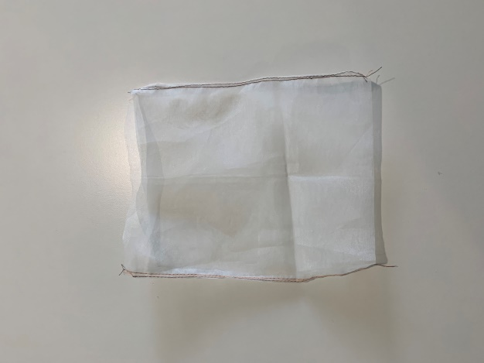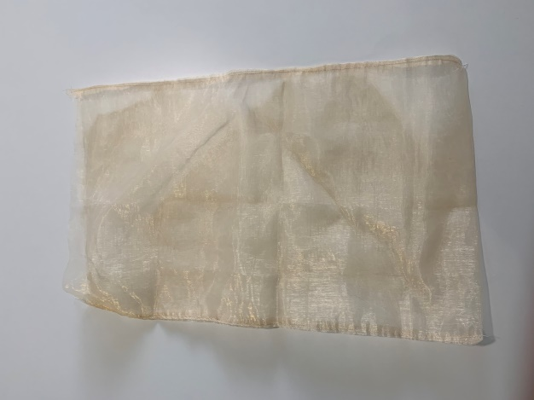

დამატებითი მოთხოვნები:

- საქონლის მიწოდება უნდა განხორციელდეს ცენტრალიზებულად, დამკვეთის მიერ მოთხოვნილ მისამართზე: ქ. თბილისი, ურეკის ქ. #2;
- ცხრილში ფასები უნდა მიეთითოს ეროვნულ ვალუტაში - ლარი;
- შემოთავაზებული სატენდერო წინადადების ფასი წარმოდგენილი უნდა იყოს საქართველოს კანონმდებლობით დადგენილი ყველა გადასახადის ჩათვლით, ასევე ტრანსპორტირებისა და სხვა ხარჯებს.

ტენდერში მონაწილეობის პირობები:

- პრეტენდენტის მიერ ასატვირთი ყველა დოკუმენტი და ინფორმაცია დამოწმებული უნდა იყოს უფლებამოსილი პირის ხელმოწერითა და ბეჭდით;
- გამარჯვებულ პრეტენდენტთან გაფორმდება 1 წლიანი ნასყიდობის ხელშეკრულება;
- ხელშეკრულების მოქმედების პერიოდში გამარჯვებული კომპანია ვალდებული იქნება ყოველთვიურად მიაწოდოს ბანკს წლიური შესასყიდი რაოდენობის 1/12. რაოდენობა შეიძლება შემცირდეს ან გაიზარდოს ბანკის მოთხოვნიდან გამომდინარე.
- ტენდერი ტარდება 3 ეტაპიანი ვაჭრობის პრინციპით. ვაჭრობა გაიმართება შესასყიდი რაოდენობის მთლიან ღირებულებაზე ბიჯის ოდენობა განისაზღვრება 500 (ხუთასი) ლარის ოდენობით;
- გამარჯვებული კომპანია შეირჩევა შემდეგი კრიტერიუმების მიხედვით: ფასი და მოწოდების ვადა;
- ბანკის მოთხოვნის შემთხვევაში პრეტენდენტი ვალდებულია წარმოადგინოს დამატებითი დოკუმენტაცია.
- პრეტენდენტი ტენდერით გათვალისწინებული საქონელი შემოგვთავაზოს სრულად.
- პრეტენდენტი ვალდებულია ბანკის მოთხოვნის შემთხვევაში წარმოადგინოს შესასყიდი საქონლის ნიმუში;
- ბანკი იტოვებს უფლებას, ნებისმიერ დროს შეწყვიტოს ან გადაავადოს ტენდერი, ასევე ვაჭრობის დასრულების შემდეგ აწარმოოს მოლაპარაკება პრეტენდენტებთან მათ შორის ფასზე.

წარმოსადგენი დოკუმენტაცია:
- თანდართული ფაილი სრულად შევსებული სახით, დასკანერებული PDF ფორმატში;
- ამონაწერი სამეწარმეო რეესტრიდან;

ტენდერის ვადა განისაზღვრება 2020-ის 3 ივლისის 17:00 საათამდე.

დამატებითი ინფორმაცია შეგიძლიათ მიიღოთ შემდეგი საკონტაქტო პირისაგან:

კონსტანტინე მეტრეველი
ტელ.: (+995 32) 2 444 444 (7810)
მობ.:(+995 595) 03 64 84
ელ-ფოსტა: ko.metreveli@bog.ge

